MẪU BÁO CÁO
MẪU BÁO CÁO
THỰC HÀNH: ĐO TIÊU CỰ CỦA THẤU KÍNH HỘI TỤ
Họ và tên:......... Lớp:..............
1.Trả lời câu hỏi
a) Dựng ảnh của một vật đặt cách thấu kính hội tụ một khoảng bằng 2f.
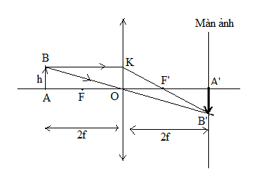
b) Dựa vào hình vẽ để chứng minh rằng trong trường hợp này thì khoảng cách từ vật và từ ảnh đến thấu kính là bằng nhau
Ta thấy ΔA'OB' ΔAOB, ΔB'F'O ΔB'BK
=> OA′OA=OB′OB=A′B′AB (1)
Và B′OB′B=OF′BK=OF′OA=f2f=12 => OB = OB' (2)
Từ (1) và (2) => OA′OA=A′B′AB=1
Vậy khoảng cách từ vật và từ ảnh đến thấu kính là bằng nhau.
c) Ảnh này có kích thước như thế nào với vật ?
- Ảnh có kích thước bằng vật
d) Lập công thức tính tiêu cự của thấu kính trong trường hợp này.
- Ta có d = d' = 2f => f=d+d′4
e) Tóm tắt cách tiến hành đo tiêu cự của thấu kính hội tụ theo phương pháp này.
- Đo chiều cao của vật
- Dịch chuyển vật và màn ra xa dần thấu kính những khoảng bằng nhau cho đến khi thu được ảnh rõ nét.
- Nếu hai điều kiện d = d' và h = h' được thỏa mãn thì đo khoảng cách từ vật đến màn ảnh và tính tiêu cự của thấu kính theo công thức: f=d+d′4
2. Kết quả đo
Bảng 1
Kết quả đo  Lần đo | Khoảng cách từ vật đến màn ảnh (mm) | Chiều cao của vật (mm) | Chiều cao của ảnh (mm) | Tiêu cự của thấu kính (mm)
1 | 122 | 10 | 10 | 61
2 | 120 | 10 | 10 | 60
3 | 118 | 10 | 10 | 59
4 | 116 | 10 | 10 | 58
Giá trị trung bình của tiêu cự thấu kính đo được là: f=61+60+59+584=59,5(mm)
Chú ý: Đây chỉ là bài mẫu tham khảo, khi làm bài các bạn cần thay số đo mà mình đã đo để có một bài báo cáo thực hành đúng.

